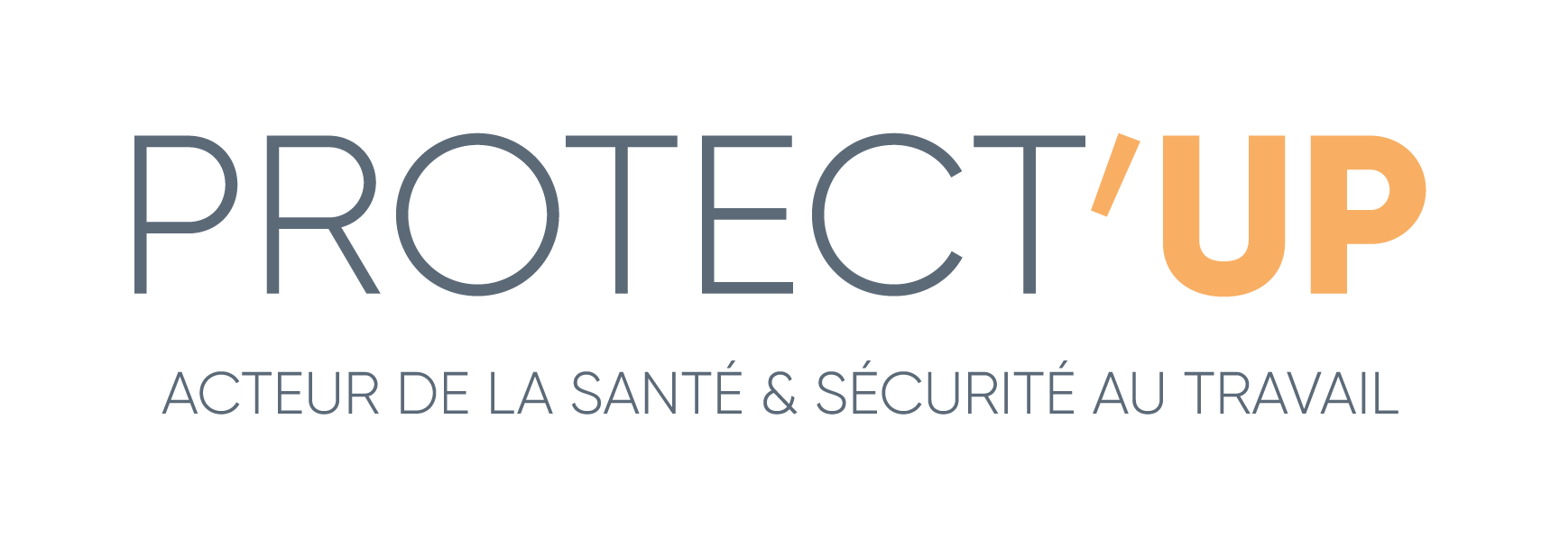 | RENSEIGNEMENTS SUR VOTRE ENTREPRISE (FO)

Renseignements juridico-administratifs sur l’entreprise (sociétés et intervenants indépendants)
* informations obligatoires à compléter

SIÈGE SOCIAL
Dénomination/Raison sociale*
Forme juridique
Adresse +
CP VILLE*
Téléphone* |  |  | Email général
SIRET |  |  | Activité (Code NAF ou APE)

CONTACTS
 | Prénom NOM | Téléphone | Email
Responsable juridique*
Correspondant pour les demandes de d’intervention*

ADRESSES DE CORRESPONDANCE
Pour l’envoi des dossiers administratifs en amont des interventions

Destinataire*
Adresse +
CP VILLE*

INFORMATIONS COMPLÉMENTAIRES

Déclaration d’activité auprès du préfet de région* OUI NON
Certification Qualité (hors Datadock)* OUI NON
Avez-vous un réseau de formateurs/intervenants partenaires OUI NON

Rappel des pièces justificatives à joindre pour l’enregistrement de votre entreprise
- Extrait K-bis ou n° d'immatriculation ;
- Attestation de vigilance URSSAF ;
- Assurance Responsabilité Civile professionnelle (« RC pro ») ;
- Relevé d’Identité Bancaire (RIB) ;
- Déclaration d’activité « n° DIRECCTE » (si vous en avez fait la demande) ;
- Certification Qualité (hors Datadock - si vous en détenez une) ;

Cadre réservé à PROTECT’UP ↑
NOTICE D’INFORMATION
concernant l’enregistrement et le traitement de vos données

Les informations recueillies dans :
- Les renseignements sur l’entreprise ;
- Les renseignements sur le/la formateur.trice ;
sont enregistrées dans un fichier informatisé par le responsable pédagogique ou une personne désignée.

Les données marquées par un astérisque dans le questionnaire doivent obligatoirement être fournies. Dans le cas contraire, PROTECT’UP ne pourra pas procéder au référencement de l’organisme ou du formateur(-trice) ou du consultant(e).

Les données collectées seront communiquées aux seuls destinataires suivants : collaborateurs PROTECT’UP en charge de la gestion des formations et à titre plus exceptionnel les clients finaux.

Elles sont conservées sans durée limite dans le temps.

Vous pouvez accéder aux données vous concernant, les rectifier, demander leur effacement ou exercer votre droit à la limitation du traitement de vos données.
Dans ce cas, vous ne serez plus référencés et ne pourrez plus intervenir pour le compte de PROTECT’UP.

Consultez le site cnil.fr pour plus d’informations sur vos droits.

Pour exercer ces droits ou pour toute question sur le traitement de vos données dans ce dispositif, vous pouvez contacter : Gaëtan RECH, gaetan.rech@protectup.fr, 09 86 23 33 22

Si vous estimez, après nous avoir contactés, que vos droits « Informatique et Libertés » ne sont pas respectés, vous pouvez adresser une réclamation à la CNIL.

